**Инструкция к мобильному приложению «Нет света».**

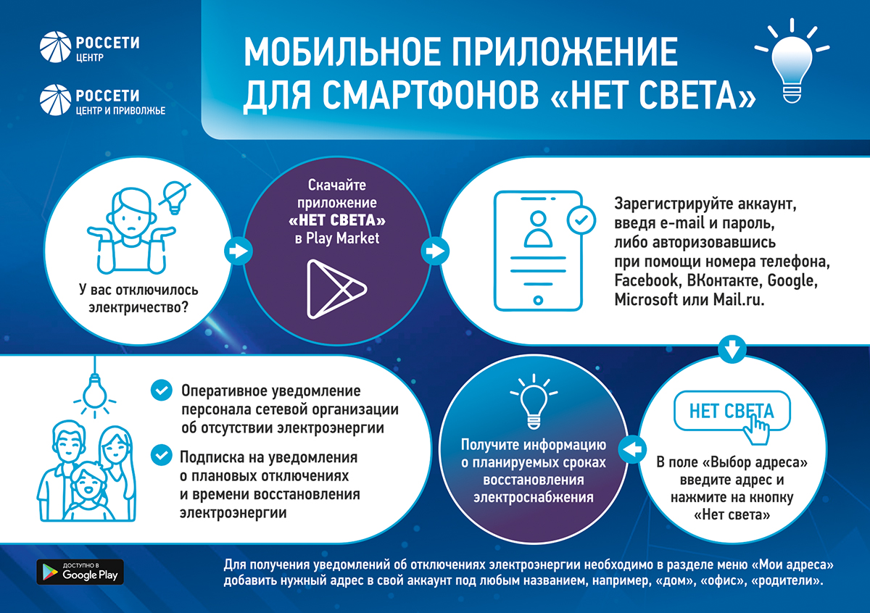

**QR код приложения «НЕТ СВЕТА»**

